Programme : A faire sur feuille de classeur

Matin

Mathématique : L8. Comprendre le sens de la division
Exercice 9 :
Complète les encadrements comme dans l'exemple.
Ex:
25 = (4 x 6 ) +1donc 4 x 6 < 25 < 4 x 7

a. 31 = ( 3 x10 ) +1 donc …< 31 <…
b. 47 = ( 6 x 7 ) + 5 donc …< 47 <…
c. 65 = ( 7 x 9 ) + 2 donc …< 65 < …

---------------------------------------------------------------------------------------------------------------------

Diviser avec un reste  Exercice 10 :  Recopie et complète  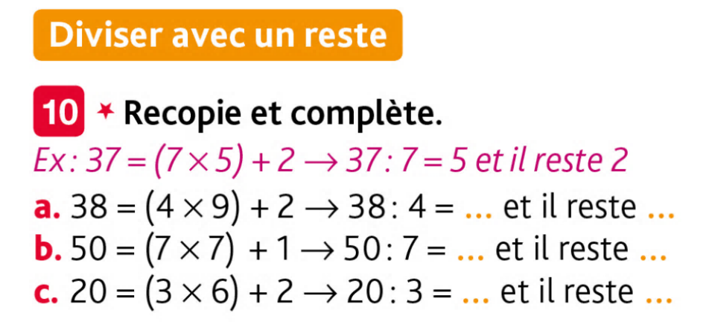 | Exercice 11 : Problème  Paul range sa collection de 46 figurines dans des boites.  a. Combien peut-il en ranger par boite s’il a trois boites ? En restera-t-il ?  b. Combien peut-il en ranger par boite s’il a quatre boites ? En restera-t-il ?  c. Combien peut-il en ranger par boite s'il a cinq boites ? En restera-t-il ?

---------------------------------------------------------------------------------------------------------------------

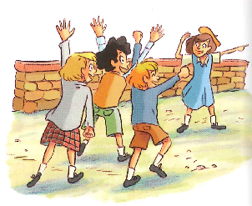
Conjugaison : L19 Le passé simple des verbes en -er comme chanter et en -er comme finir à la 3ème personne du singulier et du pluriel

Cherchons

Ce matin-là, les enfants de Timpelbach s'aperçoivent que leurs parents ont disparu...
« Et s'ils étaient tout simplement cachés dans l'hôtel de ville?» suggérai-je.
Mes paroles provoquèrent une explosion d'allégresse.
« Tous à l'hôtel de ville ! » crièrent les enfants en s'élançant vers le marché aux chèvres.
Thomas et moi nous les dépassâmes pour nous placer en tête du cortège. [... ] Thomas bondit au sommet des marches, s'approcha de la porte, puis s'arrêta net en apercevant une affiche rouge fixée sur l'un des panneaux.

1 / Les actions exprimées par les verbes en vert ont-elles déjà eu lieu ?
2 / Parmi les verbes en vert, relevez les verbes en -er. À quelles personnes sont-ils conjugués? Quelle est leur terminaison?
3 / Le verbe en -ir se termine-t-il de la même façon ?

---------------------------------------------------------------------------------------------------------------------------------

L19 Le passé simple des verbes en -er comme chanter et en -er comme finir
à la 3ème personne du singulier et du pluriel

Le passé simple est un temps du passé qui n'est plus utilisé à l'oral mais qui s'emploie encore beaucoup à l'écrit.

Les verbes en -er (1er groupe) se terminent par :
-a à la 3ème personne du singulier
-èrent à la 3ème personne du pluriel.

Ex : Thomas s'approcha de la porte. Les enfants crièrent.
il 3e p du S ils 3e p du P

Les verbes en -ir comme finir (2ème groupe) se terminent par :
-it à la 3ème personne du singulier
-irent à la 3ème personne du pluriel.

Ex : Thomas bondit au sommet des marches. Les enfants bondirent.
il 3e p du S ils 3e p du P

Attention À la 3ème personne du singulier, les verbes en -ir comme finir s'écrivent de la même façon au présent et au passé simple. C'est le contexte qui permet de déterminer le temps.
Thomas bondit (passé simple) et s'approcha (passé simple) de la porte.
Thomas bondit (présent) et s'approche (présent) de la porte.
Reconnaître les verbes en -er et en -ir comme finir au passé simple

Exercice 1 : Recopie les verbes au passé simple.

il mangeait on accepta ils jetèrent il sautait elles surgirent ils espèrent
elles envahissent ils rougiront elle supplia il punira

---------------------------------------------------------------------------------------------------------------------------------

Exercice 2 : Relève les verbes conjugués au passé simple dans le texte.

Le ciel s'assombrit d'un coup. De terrifiants coups de tonnerre déchirèrent les oreilles des deux enfants. La violence de l'orage redoubla et les garçons décidèrent de se réfugier dans une grange. Puis la pluie se calma et le vent faiblit.

---------------------------------------------------------------------------------------------------------------------------------

Défi langue

Le verbe en gras est conjugué au passé simple. Explique pourquoi tu peux en être sûr(e).

L'orage tonna et le ciel s'obscurcit d'un seul coup.

---------------------------------------------------------------------------------------------------------------------------------

Art plastique
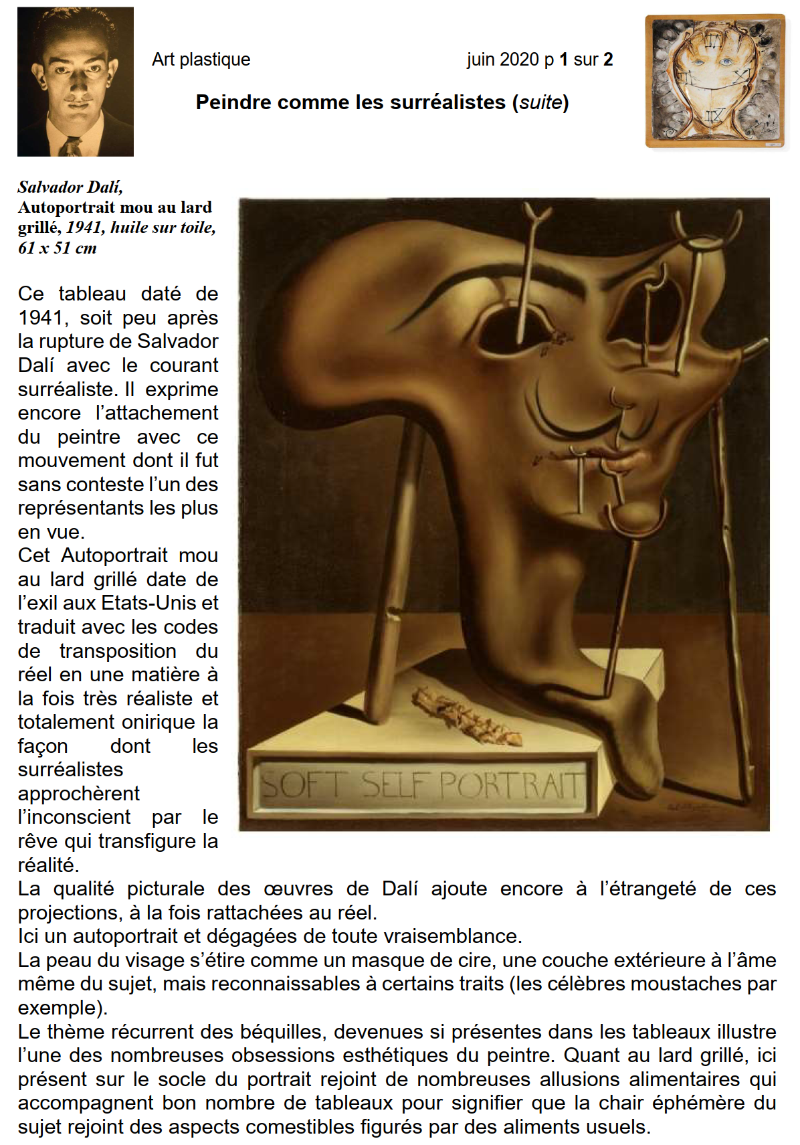
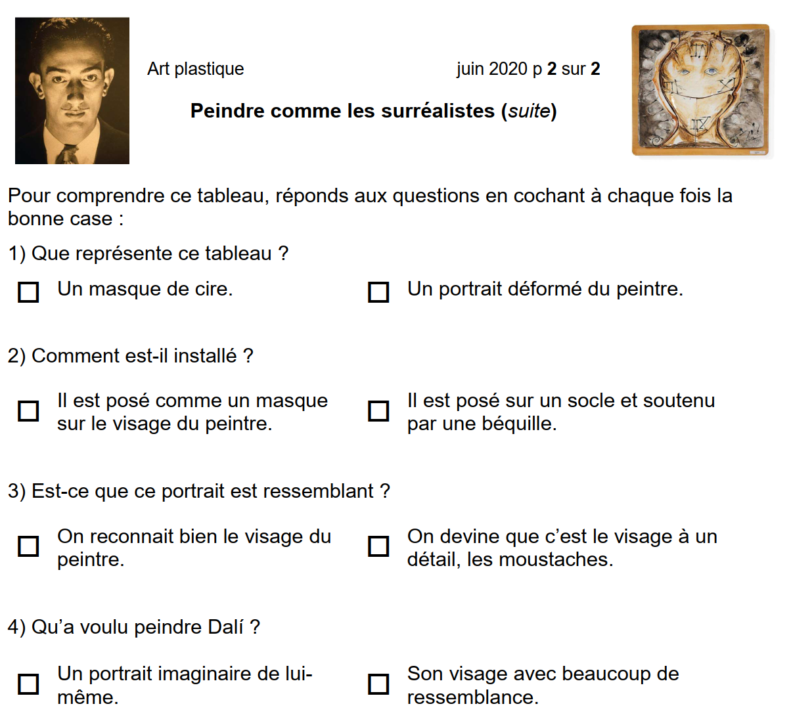
Terminer le travail sur Salvador Dali

